https://staff-capital.com/adaptatzija-personala-try-pidhody-u-chotyry-etapy/

Адаптація персоналу: три підходи та чотири етапи
Завдання на практику: проаналізувати процес пристосування працівника до організації.
Адаптація – це процес взаємного пристосування працівника до організації та організації до працівника. Зазвичай більшість нових співробітників, приступаючи до діяльності на новому робочому місці або приходячи в нову організацію, намагаються проявити себе з позитивної точки зору.
Проте трудова діяльність на новому робочому місці може бути пов’язана з негативними моментами. У даній статті розглядаються підходи організацій до прийому нових співробітників, процес їх адаптації та фактори, які впливають на успішну адаптацію на новому робочому місці.
Формування персоналу організації передбачає наймання нових працівників в організацію. Найм є досить дорогою і тривалою за часом процедурою. До початку роботи організація на придбання нового працівника витрачає значну кількість фінансових і часових ресурсів.
Адаптація – це процес взаємного пристосування працівника до організації та організації до працівника.
З точки зору працівника, можна виділити два напрямки адаптації
1. первинна, тобто процес пристосування працівників, які не мають ніякого трудового досвіду. Як правило, це стосується випускників навчальних закладів;
2. вторинна, тобто процес пристосування працівників, які мають трудовий досвід, але переходять або на нове робоче місце, або в іншу організацію.
Зазвичай більшість нових працівників, приступаючи до діяльності на новому робочому місці або приходячи в нову організацію, намагаються проявити себе з позитивної точки зору. Проте трудова діяльність на новому робочому місці може бути пов’язана з негативними моментами. Виділяють наступні побоювання працівників, пов’язані зі страхом зазнати невдачі на новій роботі:
– побоювання втратити роботу (бути звільненим з якоїсь причини);
– зуміти завоювати повагу колег;
– не впоратися з новою роботою;
– виявити брак досвіду чи знань;
– видатися некомпетентним;
– «не сподобатися» трудовому колективу;
– «не полюбити» трудовий колектив самому;
– не зуміти знайти спільної мови з керівником.
Крім того, необхідність в управлінні процесом адаптації незаперечна через те, що статистичні дані багатьох організацій говорять про особливо високий відсоток звільнень, що припадають на перший місяць роботи нових працівників. Також більшість нещасних випадків припадає на початку роботи нових працівників в організації.
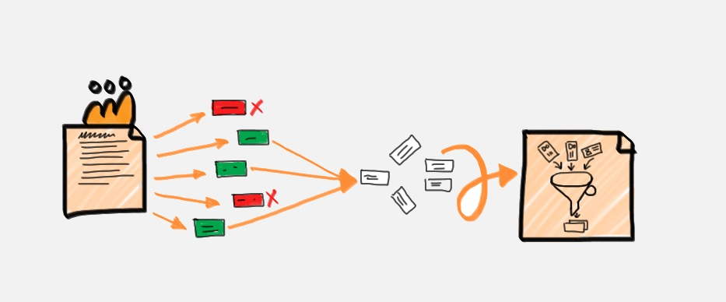

Три підходи
Організації, що приймають на роботу нового працівника, використовують «оптичний», «армійський», «партнерський» підходи до адаптації.
1. «Оптичний» підхід зазвичай виражається у словах «починайте працювати, ми на вас подивимося, а там будемо обговорювати оплату і повноваження». Як правило, такі роботодавці вважають, що ринок робочої сили перенасичений фахівцями будь-якої кваліфікації і будь-якого фахівця можна легко замінити. «Оптичний» підхід дає кандидату відчуття несерйозності організації і відсутності зацікавленості в його роботі.
2. «Армійський» підхід полягає у виразі «складно в навчанні, легко в бою». Протягом випробувального терміну новому співробітнику створюються додаткові труднощі у вигляді особливо складних і відповідальних завдань. При цьому, його не знайомлять з існуючими напрацюваннями і не дають жодних пояснень. Іноді організації, які сповідують такий підхід, обмежують період роботи з кожним співробітником випробувальним терміном, а потім приймають на роботу нового працівника. Найчастіше це не жорстка «потогінна» система, а дійсно спроба відібрати найкращих працівників, яка в кінцевому підсумку може призвести до негативних наслідків. Працівник, який пройшов випробувальний термін в подібній організації, або розслабляється після проходження випробування і вважає, що вже забезпечив собі спокійне існування, або буде «мститися» за несправедливе жорстке ставлення. Крім того, в організаціях «армійського» типу неминуча «дідівщина», тобто життя кожного новоприйнятого працівника буде ще складнішим. У підсумку організація може бути взагалі відрізана від припливу нових сил. Жорстке дисциплінарне ставлення до заново прийнятих працівників має сенс тільки в тому випадку, якщо вся політика в галузі персоналу носить такий же характер і співробітник не помітить закінчення випробувального терміну.
3. «Партнерський» підхід зазвичай демонструють організації, що мають великий і різноманітний досвід найму співробітників. По суті цей підхід є ознакою зрілості організації, яка усвідомлює необхідність оперативності у визначенні відповідності кандидата вимогам посади і відповідно зниження витрат, неминучих при наймі персоналу та його адаптації. Зрілий роботодавець розуміє, що ідеальних працівників не буває і що кожний прийом на роботу – це компроміс між очікуваннями і дійсністю.

Чотири етапи
Процес адаптації може проходити в чотири етапи.
1. Оцінка рівня підготовленості нового працівника необхідна для розробки ефективної програми адаптації. Навіть якщо працівник має спеціальну підготовку, досвід роботи в аналогічних структурах, то, потрапляючи в нову організацію, він неминуче стикається з різною зовнішньою інфраструктурою організації, новим персоналом, технологією діяльності. Все це неминуче приводить його в незнайому ситуацію.
2. Орієнтація на місці, тобто практичне знайомство працівника зі своїми обов’язками і вимогами, які до нього висуваються. До цієї роботи залучаються безпосередній керівник і служба управління персоналом.
3. Безпосередня адаптація. Цей етап полягає в пристосуванні нового працівника до свого статусу і значною мірою обумовлюється його включенням в міжособистісні стосунки з колегами. Цей елемент адаптації є ключовим, оскільки від нього залежить, як новий співробітник буде прийнятий на робочому місці. Важливо в рамках цього етапу надавати максимальну психологічну підтримку працівникові, регулярно проводити бесіди й оцінювати ефективність його діяльності на новому робочому місці.
4. Повне включення в роботу. Цим етапом завершується процес адаптації нового працівника в організації, він характеризується поступовим подоланням виробничих і особистих проблем і переходом до стабільної роботи. Якщо процес адаптації в організації добре відрегульований, то адаптаційний період і витрати на неї скорочуються в кілька разів і приносять істотну вигоду як організації, так і працівникові. Співробітник зацікавлений в тому, щоб процес адаптації пройшов якомога швидше, оскільки він несе не тільки моральні втрати, пов’язані зі страхом зазнати невдачі на новій роботі або втратити її (бути звільненим з якоїсь причини), але й матеріальні, пов’язані з меншим рівнем заробітної плати на час адаптаційного терміну.

П’ять факторів
На адаптацію впливають такі чинники.
1. Правильність проведення процедури найму (відсутність помилки типу «прийом на роботу непридатного кандидата» та ін.) Відповідність професійних навичок найнятого персоналу вимогам робочого місця дозволяє скоротити час введення в посаду, уникнути непорозумінь, пов’язаних з неадекватною поведінкою працівників в нових організаційних умовах. Крім того, при помилках, пов’язаних з наймом непридатного кандидата, виникають непрямі витрати, що визначаються як втрати, викликані відмовою в прийомі на роботу більш достойному.
2. Розмір організації. Чим менше організація, тим більш неформальними є процедури адаптації в ній. Тому, якщо немає необхідності в додатковому навчанні, витрати організації будуть пов’язані з ознайомчою бесідою, що проводиться, як правило, під час трудового процесу. З ростом розміру організації збільшується кількість функціональних та інформаційних зв’язків. У процесі адаптації необхідно їх освоєння, що вимагає певного часу і відповідно витрат.
3. Рівень міжособистісного спілкування в колективі і морально-психологічний клімат. Високий рівень міжособистісного спілкування в колективі і комфортний морально-психологічний клімат в організації зменшують її витрати на адаптацію персоналу. Новий найманий персонал потрапляє в умови, що сприяють скороченню часу адаптації за рахунок побудови довірчих відносин, неформального обміну досвідом, відсутності конфліктів, пов’язаних з можливими помилками найнятих працівників.
4. Характер і зміст займаної посади. Більш складний характер посади та відповідальність, передбачена нею, передбачають більш тривалий період освоєння посади і відповідно зростання витрат на адаптацію.
5. Соціально-демографічні характеристики та властивості особистості (стать, вік, сімейний стан, освіта, ступінь відповідності освіти і виконуваної роботи, професійна кваліфікація). Всі вони різною мірою впливають на час проходження процесу адаптації, а відповідно і на витрати на неї. Вплив даних факторів може змінювати інтенсивність і швидкість протікання процесу адаптації. Його тривалість може займати від одного тижня до двох років, що в кінцевому підсумку позначиться на витратах на адаптацію персоналу.

